Чернівецький національний університет імені Юрія Федьковича

Навчально-науковий інститут фізико-технічних та комп’ютерних наук

Кафедра математичних проблем управління і кібернетики

**Звіт**

про виконання лабораторної роботи №3

«Основи Об’єктно – орієнтоване програмування мовою С++. Класи. Протокол

класу. Конструктори та деструктори.»

з дисципліни

«Об’єктно-орієнтоване програмування»

Виконав: студент 141 групи

Фрасинюк О.Б.

Перевірив: канд.фіз.-мат. наук,

доцент Лазорик В.В.

Оцінка:

Дата захисту:

Чернівці 2024

Варіант 12

Завдання 1_2.

Створити клас типу - час із полями: година (0-23), хвилини (0-59), секунди (0-59). У класі визначити o конструктори ( не менше двох); o функції-члени встановлення години, хвилини та секунди, функції встановлення полів класу повинні перевіряти коректність параметрів, що задаються; o функції-члени одержання години, хвилини та секунди; o дві функції-члени друку за шаблоном: “16 годин 18 хвилин 3 секунди ” і “4 p.m. 18 хвилин 3 секунди ” Написати програму тестування всіх можливостей цього класу

1. Створення класів та конструкторів

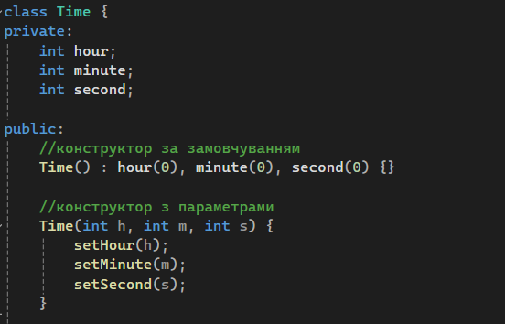

2. Функції вставновлення хвилин, годин, функцій

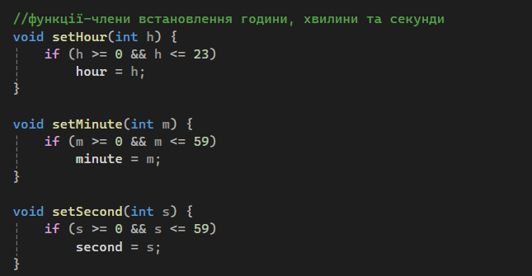

3. Функції одержання хвилин, годин, функцій

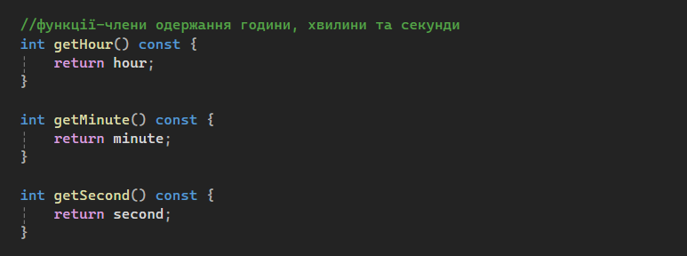

3. Функції виведення

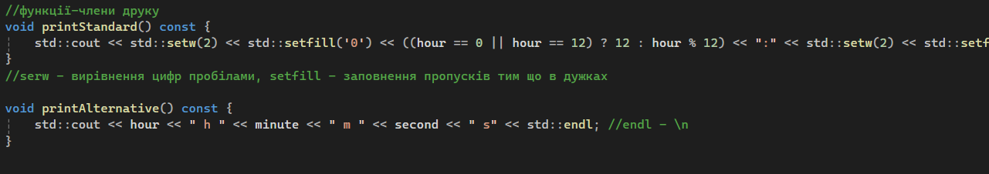

4. Написання main конструктори

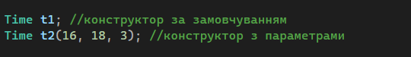

5.Встановлення значень

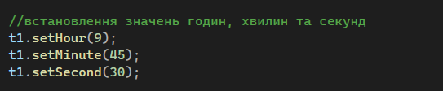

6. Виведення значень



7. Виведення за шаблоном

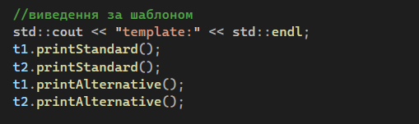

Завдання 2_2.

Створити тип даних - клас вектор, який має вказівник на float, число елементів і змінну

стану. У класі визначити:

o конструктор без параметрів( виділяє місце для одного елемента та інінціалізує

його в нуль);

o конструктор з одним параметром - розмір вектора( виділяє місце та інінціалізує

масив значенням нуль);

o конструктор із двома параметрами - розмір вектора та значення

ініціалізації(виділяє місце (значення перший аргумент) та інінціалізує значенням

другого аргументу).

o конструктор копій та операцію присвоєння; // !!!

o деструктор звільняє пам'ять;

o визначити функцію, яка присвоює елементу масиву деяке значення (параметр за

замовчуванням);

o функцію яка одержує деякий елемент масиву;

o визначити функції друку, додавання, віднімання, які здійснюють ці арифметичні

операції з даними цього класу, множення на ціле типу long;

o визначити функції порівняння: більше, менше або рівно, які повертають true або

false.

У змінну стани встановлювати код помилки, коли не вистачає пам'яті, виходить за межі масиву.

Передбачити можливість підрахунку числа об'єктів даного типу. Написати програму тестування

всіх можливостей цього класу

1. У класі Vector створюємо дані типу private.

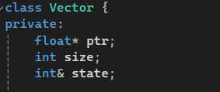

2. У тому ж класі створюєм конструктори з поямненням

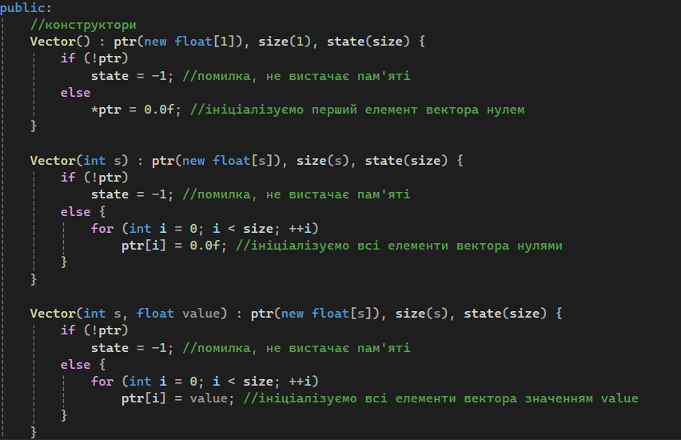

3. Створюємо конструктор копіювання

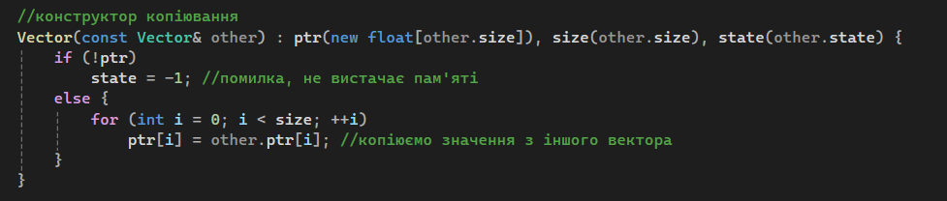

4. Створюємо оператор присвоєння

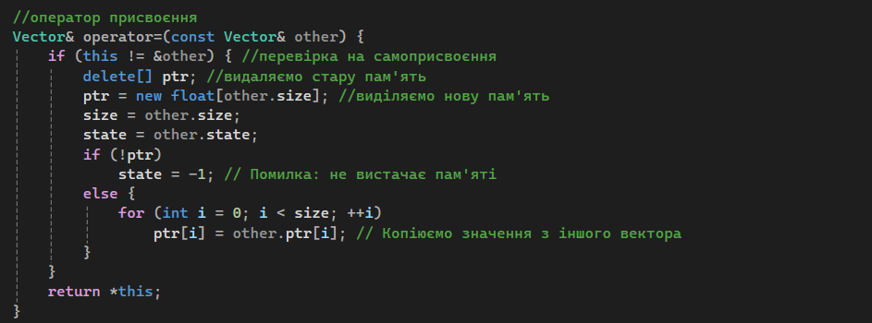

5.Створюємо деструктор, який відповідає за вивільнення пам'яті, яка була виділена для масиву ptr.



6. Створюємо функції для отримання та встановлення елементів.

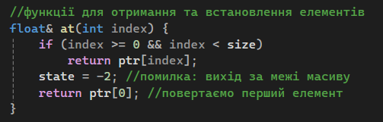

7. Створюємо функції для арифметичних операцій

-додавання

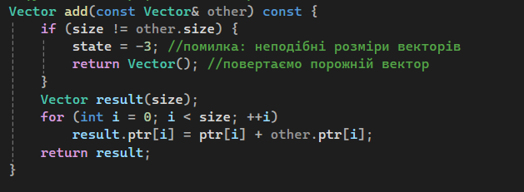

-віднімання

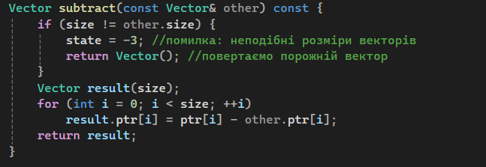

-множення

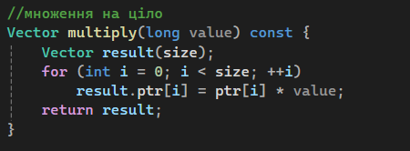

8. Створюєм функції порівняння з їх поясненням

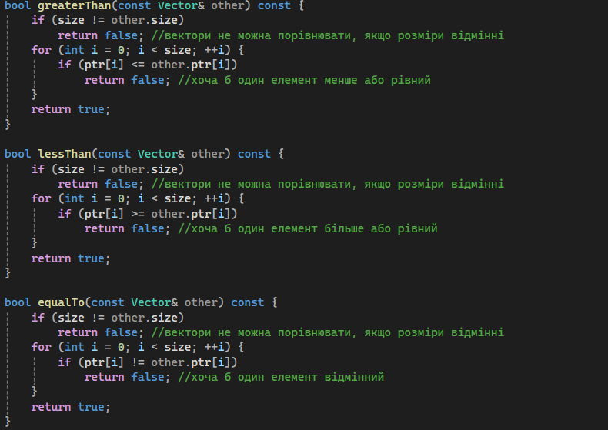

9. Функція друку та для отримання стану

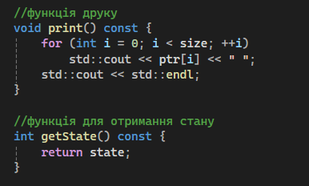

10. Створюємо статична функцію для підрахунку числа об'єктів даного типу.

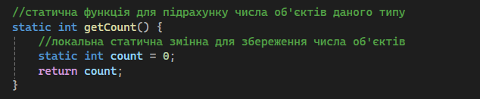

11. В main() робимо тестування програми.

